Муниципальное казенное общеобразовательное учреждение
основная общеобразовательная школа поселка Кривцы
Пудожского муниципального района республики Карелия

проект

«Секреты термоса»

Выполнил:
обучающийся 9 класса
Ромасловский Сергей

Руководитель:
Копылова Лариса Алексеевна

2023г.
Содержание
- Теоретическая часть
1.1 Введение…………………………………...................................................
1.2 Что такое термос……………………..........................................................
1.3 История создания термоса……..................................................................
1.4 Конструкция термоса ……………….........................................................
1.5 Виды теплопередач ……………….............................................................
1.6 Вывод ………………………………...........................................................
2. Практическая часть
2.1 Изготовление термоса в домашних условиях………………………….
2.2 Результат испытания термоса
3. Заключение ……………………………......................................................
4. Литература ……………………………........................................................

1.1.Введение
Люди часто пользуются термосом, не задумываясь о том, как он работает. Ведь даже через несколько часов обычный чай в термосе остаётся такой же горячий. На его температуру не влияет даже погода на улице.
Что же помогает сохранить чай горячим?
Из чего изготавливают термос? У меня появилось большое желание, понять принцип работы термоса, узнать об этом изобретении, как можно больше.
Данная работа будет посвящена рассмотрению вопроса о термосе и его устройстве, а также способам изготовления термоса в домашних условиях.
Объект исследования - термос.
Предмет исследования - физические свойства термоса.
Гипотеза исследования: Я предполагаю, что, изучив строение термоса и механизмы протекания в нем физических явлений, можно создать термос в домашних условиях.
Цель исследования: создание термоса в домашних условиях.
Задачи:
- изучить теоретический материал, раскрывающий понятие термос, принципы работы термоса, его физические свойства;
- обобщить наблюдения, раскрывающие условия остывания жидкости в термосе;
- определить материалы необходимые для создания термоса в домашних условиях;
- изготовить термос в домашних условиях;
- выполнить замеры температуры воды в изготовленном термосе и понаблюдать за изменениями
Методы исследования:
Теоретические: изучение литературы по заявленной теме исследования, классификация собранных материалов, обобщение материалов.
Эмпирические: наблюдения за протеканием физических явлений при изготовлении термоса в домашних условиях.
Математические: определение температурных значений жидкости в испытуемых моделях термосов.
Итогом моей работы станет создание термоса в домашних условиях.

1.2.Что такое термос?
Термос (в переводе с греческого) "therme" - горячий. Такое название сосуду дал житель Мюнхена.
Термос - вид бытовой теплоизоляционной посуды для продолжительного сохранения более высокой или низкой температуры продуктов питания, по сравнению с температурой окружающей среды.
Устройство термоса позволяет сохранять довольно долго температуру налитой в него жидкости. Это происходит благодаря двум вещам. Первое - это вакуумное (безвоздушное) пространство между железными колбами, и зеркальная капсула внутри термоса отражает тепло. И ещё то, что термос плотно закрывается пробкой.
Итак, он состоит из стеклянного сосуда с двойными стенками. Внутренняя поверхность этих стенок покрыта блестящим металлическим слоем, а из пространства между стенками выкачан воздух. Чтобы защитить стеклянный корпус термоса от повреждений, его помещают в картонный или металлический футляр, сосуд закупоривают пробкой, а сверху футляра навинчивают колпачок.

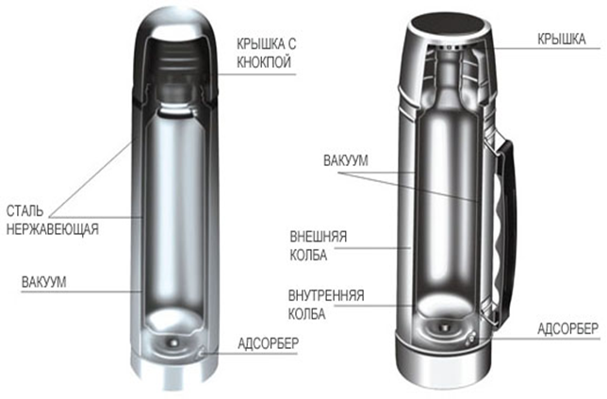

Современный термос в разрезе

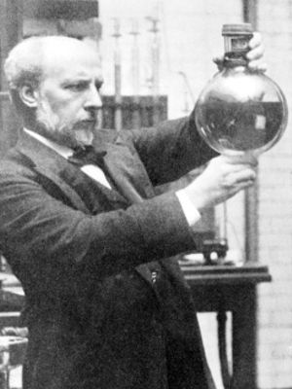
  - История создания термоса
Известный шотландский химик XIX века Джеймс Дьюар запомнился, благодаря своему бытовому изобретению. В 1892 году Джеймс Дьюар разработал изолирующую колбу, которая известна в науке под названием сосуд Дьюара. Конечно, колба была изобретена для хранения химикатов, но именно она стала неотъемлемой частью современного термоса. Устройство настолько было совершенно и элегантно, что не изменилось практически и по сей день. Так он придумал контейнер со специальной «рубашкой» с двойными посеребрёнными стальными или стеклянными стенками, между которыми был вакуум. Этот самый вакуумный слой оказался настолько эффективным (так как защищал газ от нагревания), что появилась возможность хранить газ даже в жидком состоянии гораздо дольше, чем это было возможно ранее. К сожалению, Джеймс Дьюар не запатентовал свое изобретение вовремя, поэтому коммерческая версия термоса для людей была разработана немецкой компанией «Thermos GmbH» и продавалась с большим успехом. Интересно, что термос сначала называли флягой, а затем флягу компании «Thermos GmbH» в народе просто стали называть одним словом «термос». Когда название прижилось, компания-производитель наложила на него патент в 1963 году в США, так у термоса появился товарный знак.
В 1903 году берлинский производитель стеклянных изделий Рейнгольд Бургер усовершенствовал сосуд Дьюара.
Первая партия термосов, выпущенных для хозяйственных нужд, вышла в 1904 году. Термос настолько был прост в применении, что его конструкция практически не изменилась.
Термос стали широко использовать в научных экспедициях многие исследователи. Он стал бортовой принадлежностью самолётов. С термосом было удобно летать даже на воздушном шаре. Простые люди также стали широко использовать термос в своей жизни. Приобретая статус изделия, широко пользующегося спросом, термос был использован во многих известных экспедициях, он стал неотъемлемой бортовой принадлежностью самолетов, его использовали в перелетах на воздушном шаре.
В наше время термос – доступный, удобный и полезный предмет, который имеется в каждом доме.

  - Конструкция термоса
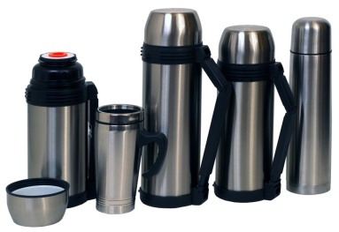
В зависимости от типа используемой пищи, современные бытовые термосы можно разделить на следующие виды:
Термосы для напитков — имеют узкое горлышко диаметром 20—50 см.
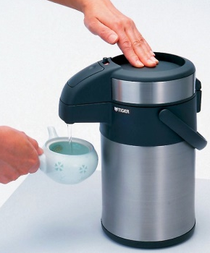
Термосы с пневмонасосом - в конструкции таких термосов предусмотрен насос для подачи жидкости путëм нажатия на кнопку и отверстия сбоку. Такие термосы созданы для настольного использования.

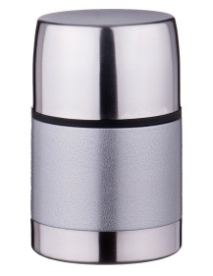
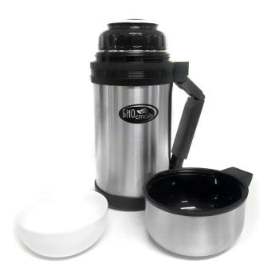
Пищевые термосы — имеют широкое горлышко, диаметр которого практически равен диаметру корпуса. Созданы для хранения супов, мороженного, гарниров и других пищевых продуктов.
Универсальные термосы — похожи на пищевые термосы, и отличаются только пробками. Они имеют дополнительное узкое отверстие для розлива напитков.

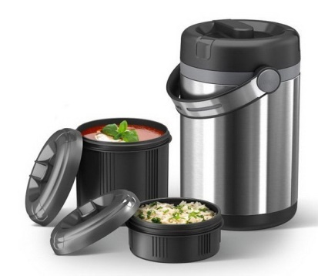

Пищевые термосы с судками — термосы, у которых внутри друг на друге лежат несколько контейнеров, позволяющие хранить одновременно несколько разных блюд.

Задача термоса - сохранять жидкость как можно дольше горячей, т. е. сохранять тепловую энергию жидкости, не дать ей остывать.
Физический процесс передачи тепловой энергии от более горячего тела к более холодному называется теплопередачей.
Что требуется учитывать в устройстве термосе, чтобы остановить процесс теплопередачи. Требуется разобраться с видами теплопередачи, чтобы понять, как правильно должен работать термос.
  - Виды теплопередач
Теплопроводность
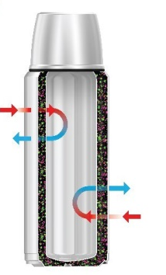
Это способ передачи тепла (энергии) от более нагретых участков тела к менее нагретым участкам, или от более горячих тел к менее нагретым при непосредственном соприкосновении. Например, если холодную ложку опустить в кипяток, то ложка нагреется. Ложке сообщается некоторое количество теплоты, а вода - охладится, т.е. она теплоту отдает ложке. Хорошие проводники тепла – металлы, хуже проводят тепло жидкости. Очень плохо проводят тепло воздух, пластмасса, дерево, поролон, пенопласт, строительная пена и т.д. Воздух плохо проводит тепло, т.к. промежутки между молекулами больше размеров самих молекул. Доска проводит тепло лучше, чем опилки, полученные при распиловке этой же доски, т.к. между опилками находится воздух, который плохо проводит тепло.

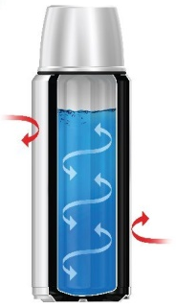
Конвекция
Это способ передачи тепла (энергии) струями жидкости или газа. Например, от горячей батареи нагревается воздух около нее, он становится легче и поднимается наверх, а холодный воздух опускается вниз. Следующая партия воздуха нагревается и поднимается вверх, а более холодный воздух опускается вниз. Так постепенно происходит передача тепла от батареи ко всему воздуху в комнате. Если чайник с водой поставить на плиту, то внизу вода нагреется, станет легче и теплая вода поднимется наверх, а холодная вода опуститься вниз, т.к. она более тяжелая.
Излучение
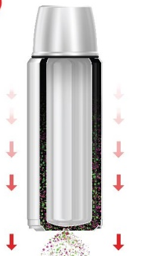
Это способ передачи тепла (энергии) в виде невидимых лучей. Все тела, нагретые до любой температуры, излучают невидимые лучи, передающие тепло. Чем выше температура тела, тем больше излучается энергии.
Если поднести руку сначала к слабо нагретому утюгу, а потом к сильно нагретому, то рука во втором случае почувствует больше тепла. Это объясняется тем, что горячий утюг излучает энергии больше. . Температура на поверхности Солнца 6000^{о}С, оно излучает огромное количество энергии, за счет которой прогревается Земля и поэтому на Земле существует жизнь. Светлые блестящие поверхности отражают тепло, а темные поверхности поглощают энергию. Поэтому летом все носят, светлую одежду, а зимой – одежду темных тонов. Зимой собаки любят спать на куче золы, т.к. темная зола поглощает солнечные лучи и лучше прогревается. Весной проталины раньше появляются у дуба, чем у березы. У дуба ствол темный, он от солнца больше прогревается и начинает излучать энергию, под действием которой снег быстрее тает. А у березы кора светлая, поэтому ствол нагревается меньше.

  - Вывод

Данное теоретическое исследование помогло раскрыть секреты устройства термоса. Обобщая полученные данные, можно сказать, что главная задача термоса – хранить тепло как можно дольше. Этого можно добиться, если учитывать физические процессы, которые протекают внутри термоса. Необходимо, чтобы теплопередача между горячей жидкостью и холодным воздухом была как можно меньше. Этого добиваются производители термосов. Возможно ли достижение такого эффекта в домашних условиях? На этот вопрос я постараюсь ответить в следующей части моей работы.

- Практическая часть
2.1.Изготовление термоса в домашних условиях
№ | Этапы работы | Фото | Материалы и инструменты
1. | 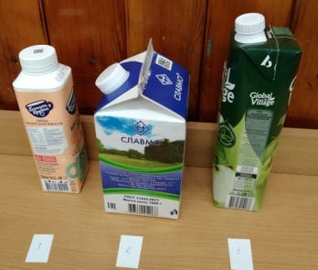  Выбор емкости для изготовления термоса  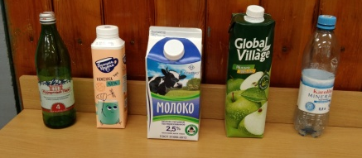
2. | 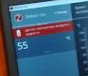  Исследование на прочность пластиковой емкости.  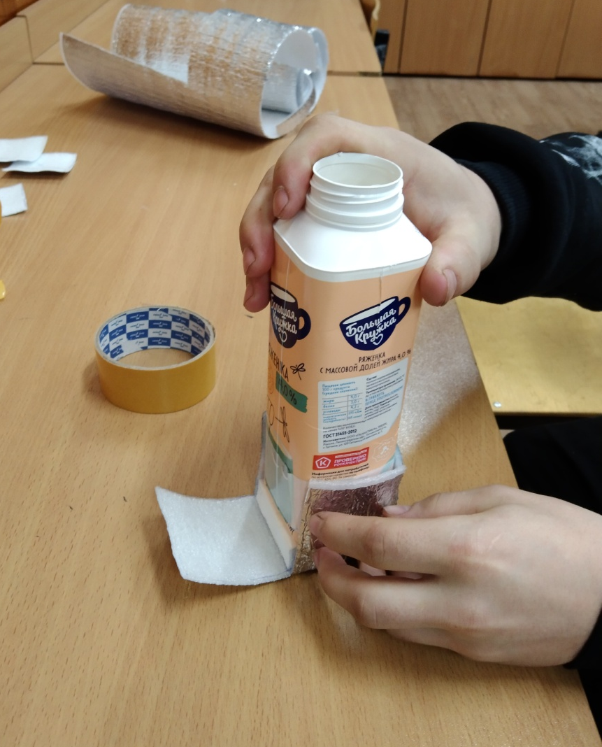  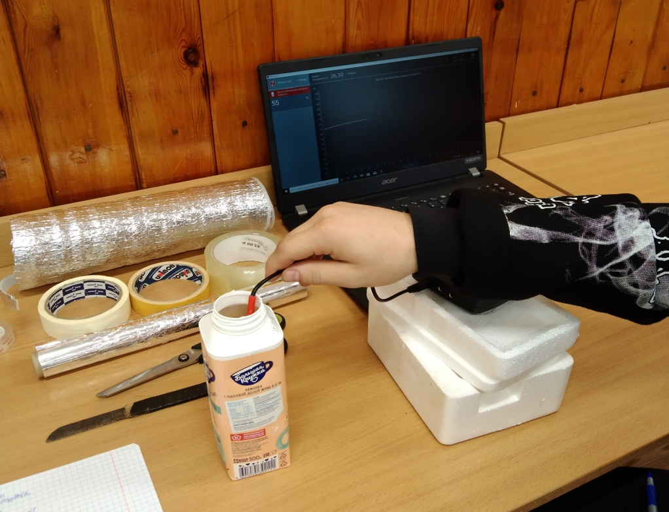  Использование цифровой лаборатории «Релеон»
3. | Изготовление деталей для утепления дна | 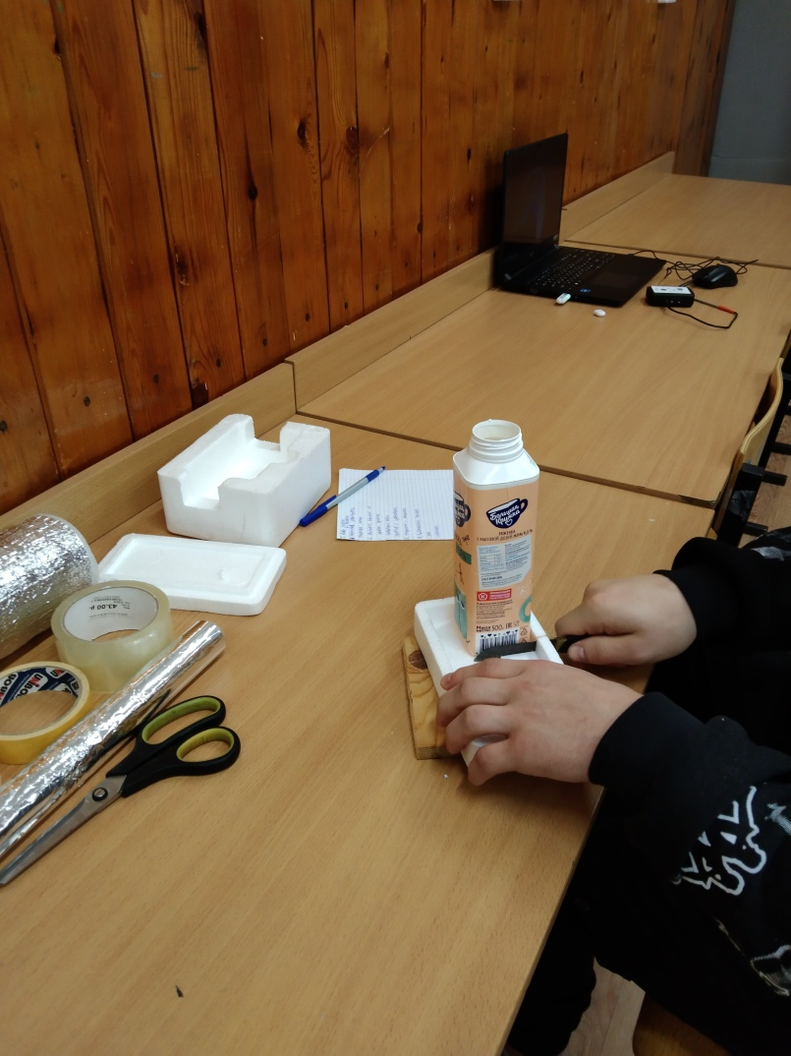  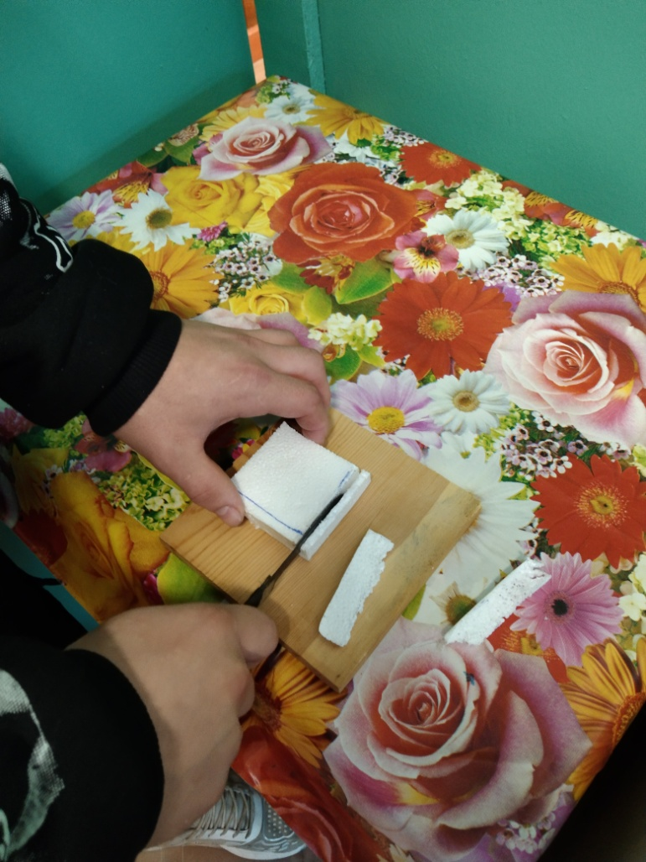 | Канцелярский нож, линейка, электроплита
4. | Утепление дна термоса | 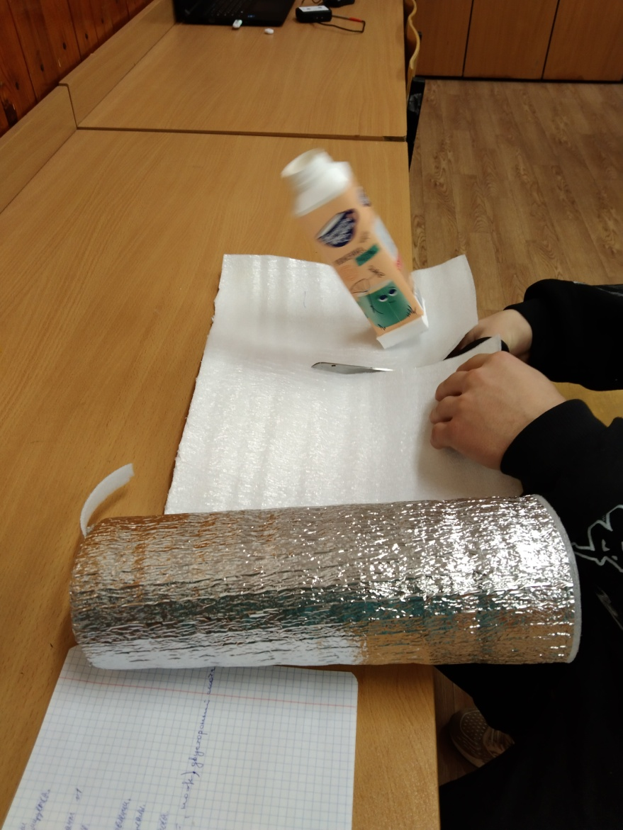  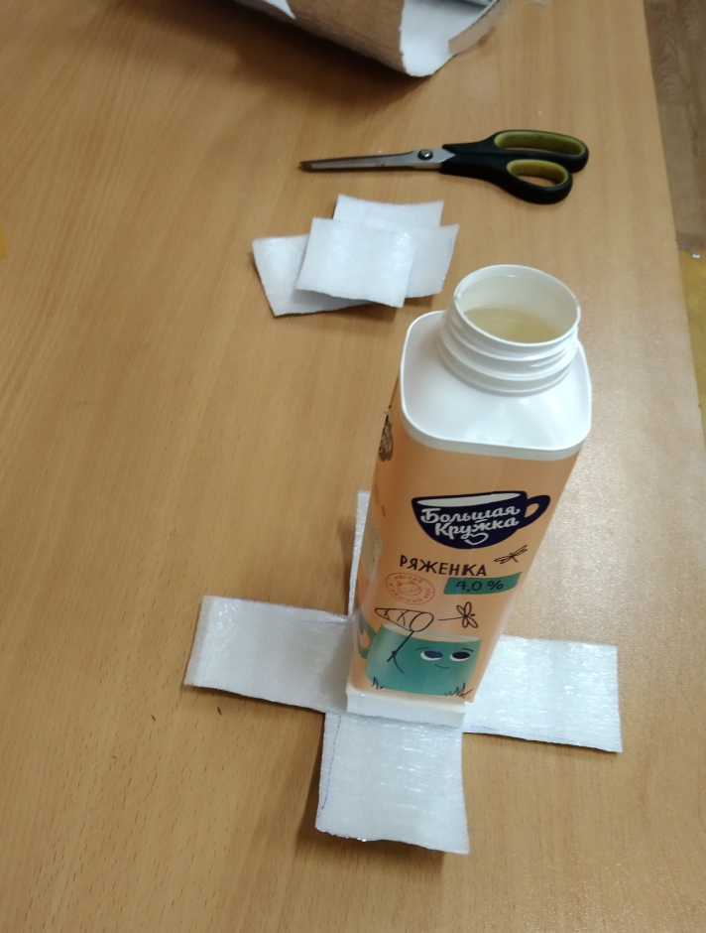 | Двусторонннй скотч, ножницы, утеплитель с фольгой
5. | 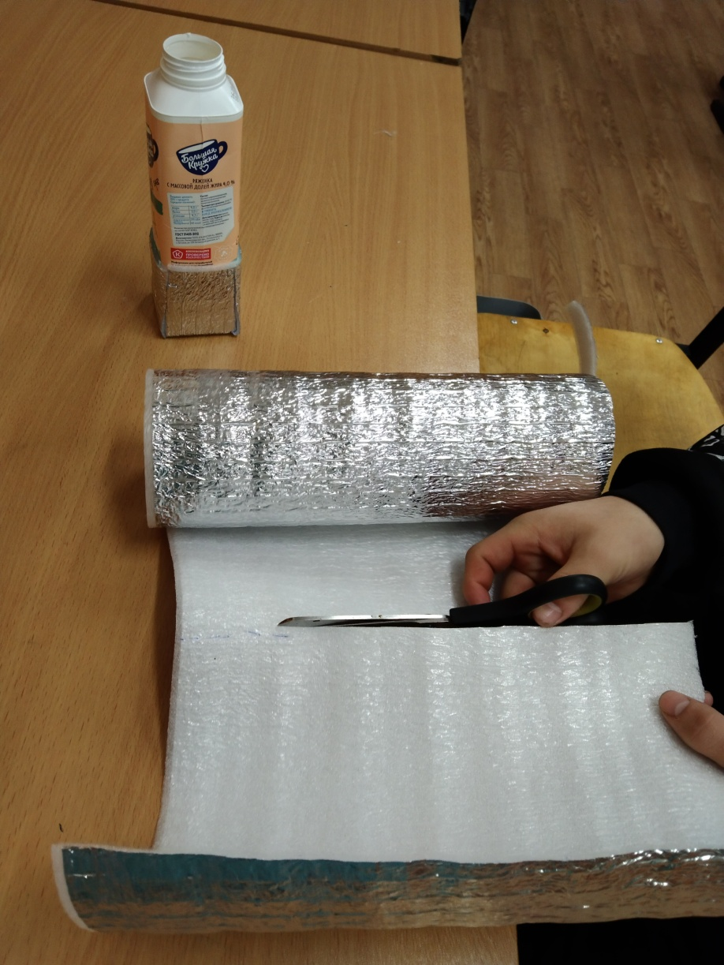  Прокладывание первого слоя утепления (фольгой вовнутрь) | 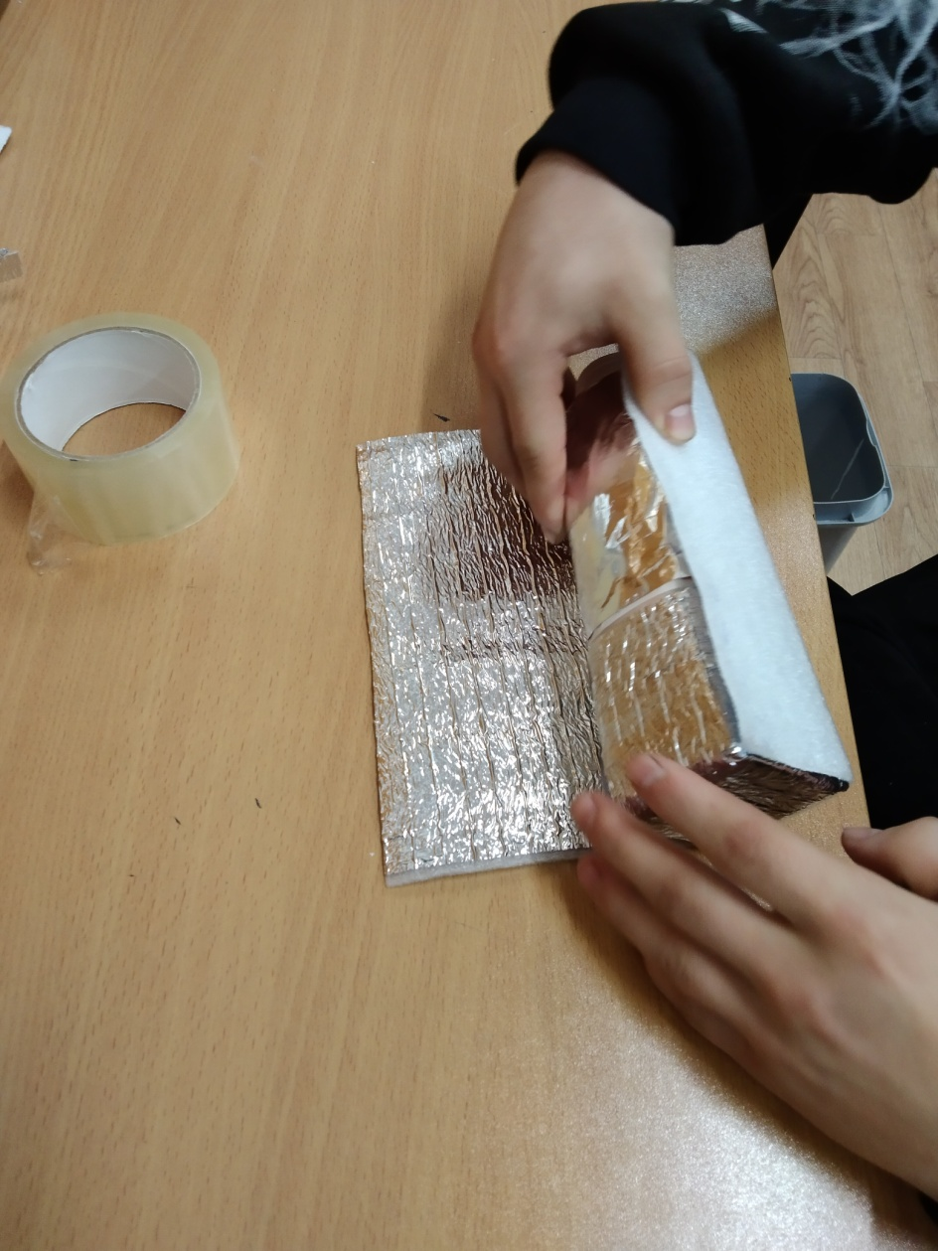  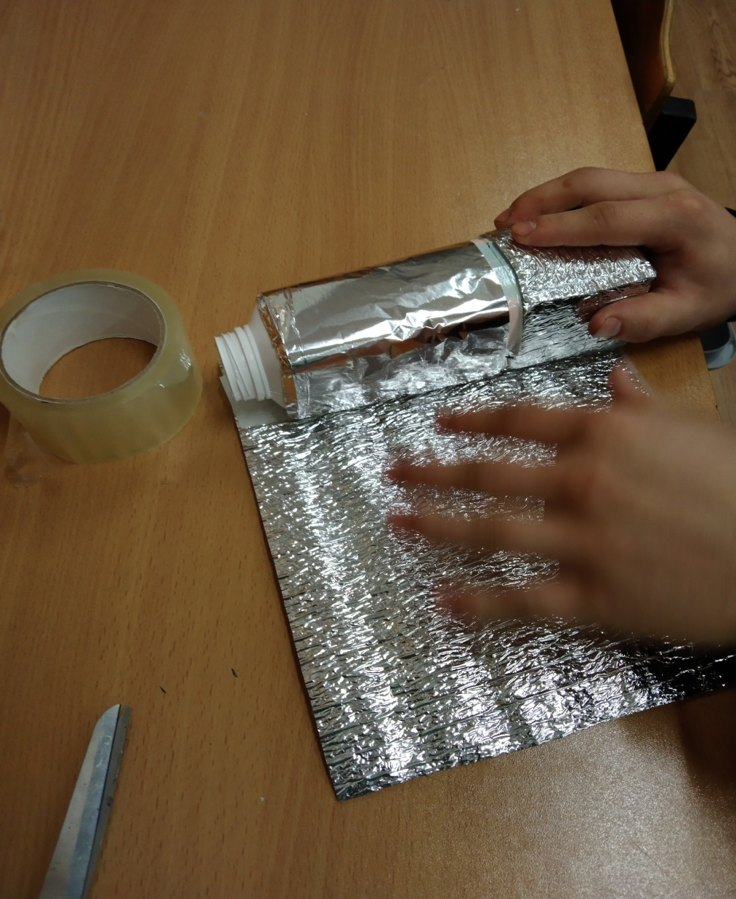 | Ножницы, двусторонний скотч, фольгированный утеплитель
6. | Прокладывание второго слоя утепления (фольгой наружу) | 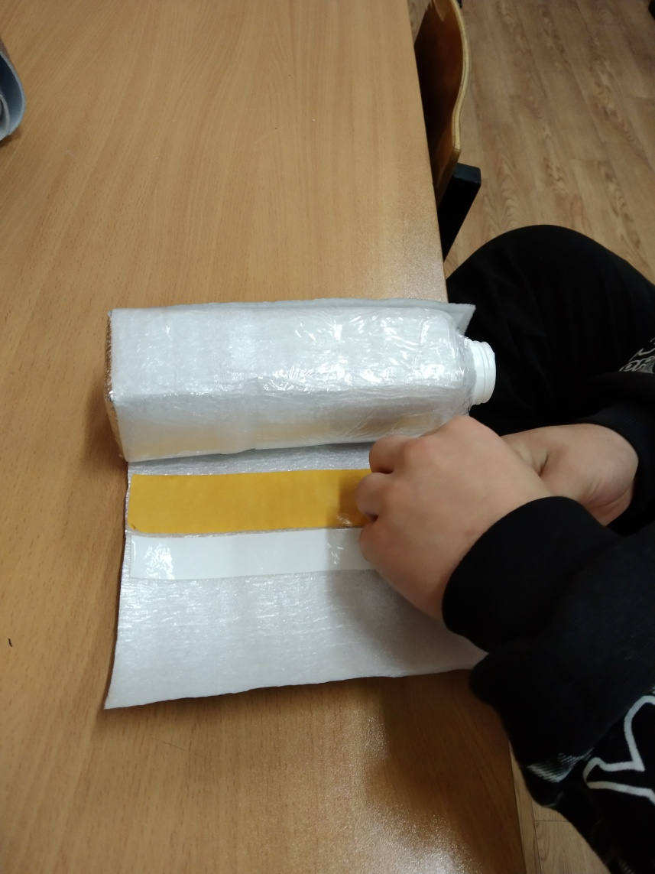  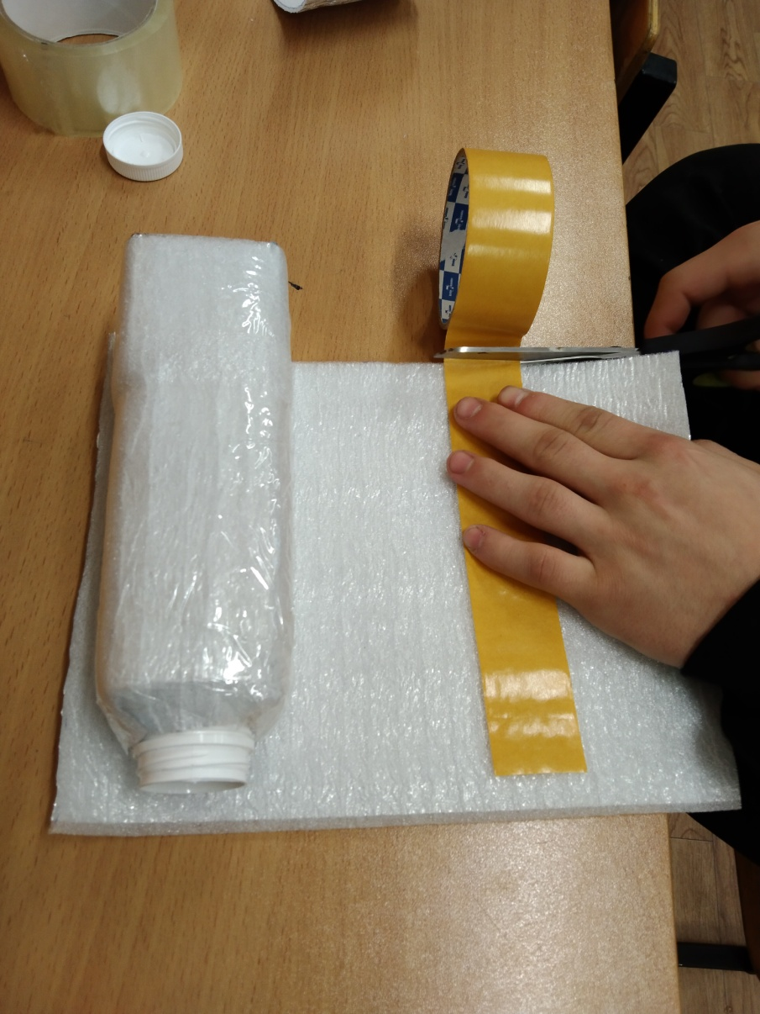 | Ножницы, двусторонний скотч, фольгированный утеплитель
7. | Утепление пробки | 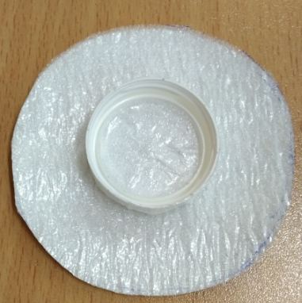  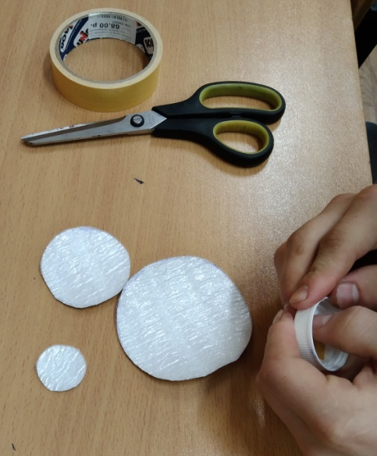 | Ножницы, двусторонний скотч, фольгированный утеплитель
8. | Термос в готовом виде | 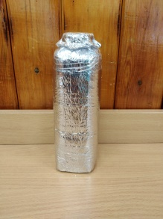

Особенности модели термоса
У данной модели есть свои особенности. Так как колба выполнена из пластиковой емкости, то наливать в неё очень горячую воду не рекомендуется. От горячей воды колба может деформироваться.

2.2.Результаты испытания термоса
Для проведения испытания модели термоса буду использовать горячую воду. Предварительно следует измерить её температуру. Испытания термоса будут проходить в течение двух часов. Каждый час я буду замерять температуру воды. Термос во время испытания будет находиться в комнате на столе при комнатной температуре +18⁰С.
Измерение температуры воды проводил с использованием цифровой лаборатории «Релеон»
Время | Температура воды в термосе,⁰С | Температура воды в бутылке,⁰С
В начале испытания | 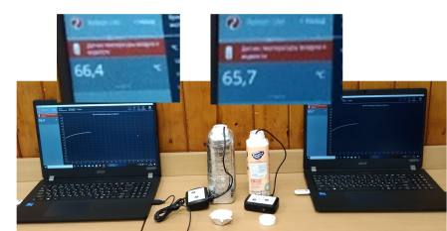
В начале испытания | 66,4 | 65,7
Через 1 час | 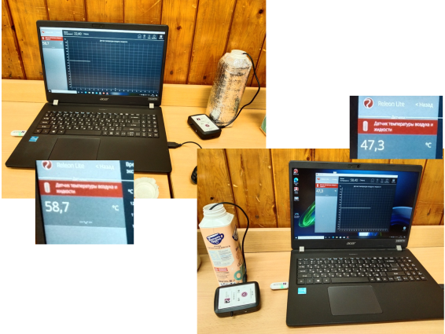
Через 1 час | 58,7 | 47,3
Через 2 часа | 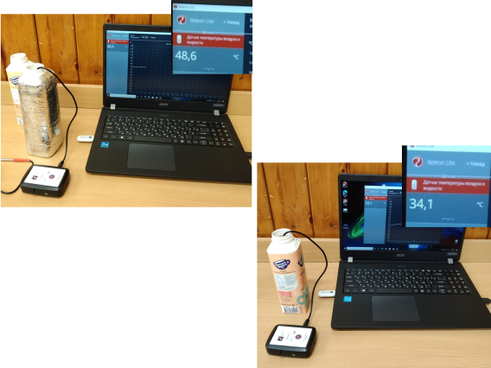
Через 2 часа | 48,6 | 34,1

Через 2 часа вода осталась горячей. Эти данные позволяют сделать вывод о том, что такую модель термоса можно изготовить в домашних условиях и использовать похода на природу. Для увеличения теплоизоляции можно использовать другие теплоизоляционные материалы. Например, поролон, синтепон, пенопласт. Это позволит замедлить процесс остывания жидкости. Ещё одним достоинством этой модели можно считать его небольшой вес и небьющуюся колбу.
Вывод:
Моя экспериментальная работа по изготовлению моделей термосов и исследования температурных значений воды доказала, что изготовить термос в домашних условиях вполне реально. У самодельных термосов есть свои плюсы:
- использование подручных материалов
- низкая себестоимость такого изделия по сравнению с купленным термосом
- небольшой вес изделия
- технологическая простота в изготовлении

Минусы:
- Остывание воды происходит быстрее, чем в заводских моделях.
Изготовление термоса в домашних условиях возможно, если при этом учитываются все физические процессы протекающие внутри этого устройства.

- Заключение
В ходе своей работы я узнал историю появления термоса и выяснил устройство этого изделия, я понял суть протекающих в нём физических явлений. Это позволило мне сконструировать модель термоса. Главное, что требовалось при моделировании – это уменьшить теплопроводность колбы. Наш эксперимент по использованию самодельного термоса в домашних условиях можно считать удачным. Он доказал, что изготовление термоса в домашних условиях реально и выполнимо. Я уверенно могу сказать, что знания физических законов помогает человеку жить.

- Используемая литература
- История появления термоса
https://book-science.ru/applied/istorija-pojavlenija-termosa.html?ysclid=lpwvhxlybu688547349
- Излучение в термосе https://ya.ru/images/search?img_url=https%3A%2F%2Fwww.reflectixinc.com%2Fwp-content%2Fuploads%2FThermos-and-Cup.jpg&lr=130000&pos=2&rpt=simage&source=serp&text=излучение%20в%20термосе
- Изучение свойств термоса
https://moluch.ru/young/archive/25/1541/?ysclid=lpwxnlqqhl305331015
- Как устроен и как работает термос
https://rusarctica.ru/blog/kak-vybrat/kak-ustroen-i-kak-rabotaet-termos/?ysclid=lpwxmbde4x930252928

